BREVET DE TECHNICIEN SUPERIEUR CONCEPTION DE PRODUITS INDUSTRIELS SESSION 2014

ETUDE DE PRODUITS INDUSTRIELS

SOUS EPREUVE E52

ANALYSE ET SPECIFICATION DE PRODUITS

Durée : 4 heures

Aucun document n’est autorisé

Calculatrice autorisée (conformément à la circulaire n°99-186 du 16 novembre 1999)

Le sujet comporte trois dossiers :

- un dossier technique
- un dossier travail
- un dossier réponse

Le dossier réponse est à joindre aux feuilles de copie.

CPE5AS

BTS Conception de Produits industriels Sous épreuve E52

Sommaire

Dossier technique

Présentation | Page 1 et 2
Documents | DT01 : FAST partiel de la roue de chariot
 | DT02 : Dessin d’ensemble de la roue de chariot
 | DT03 : Nomenclature de la roue de chariot
 | DT04 : Graphe de contact de la roue de chariot
DT05 : Tableau d’analyse des antériorités fonctionnelles
et/ou de position axe 10.
DT06 : Répartition des contraintes équivalentes sur l’axe
10 – Classification des matériaux
 | DT07 : Données technico-économiques sur l’axe 10

Dossier travail

Présentation
Page 1 à 3

Dossier Réponse

Documents | DRep01 : Chaîne de cotes unidirectionnelle du jeu ja
 | DRep02 : Graphe de contact hiérarchisé : Axe 10
 | DRep03 : Dessin de définition partiel de l’axe 10
 | DRep04 : Analyse de la spécification de perpendicularité de la fonction technique : assemblage de la roue dentée conique 7 sur l’axe 10
 | DRep05 : Implication de la tolérance de perpendicularité de SC4/GC1 sur le positionnement radial du sommet du cône
 | DRep06 : Dessin de définition partiel du chapeau roulement 6
DRep07 : Tableau d’analyse des antériorités
fonctionnelles et/ou de position chapeau roulement 6
 | DRep08 : Choix d’un processus

CPE5AS

BREVET DE TECHNICIEN SUPERIEUR CONCEPTION DE PRODUITS INDUSTRIELS SESSION 2014

SOUS EPREUVE E52
ANALYSE ET SPECIFICATION DE PRODUITS

DOSSIER TECHNIQUE

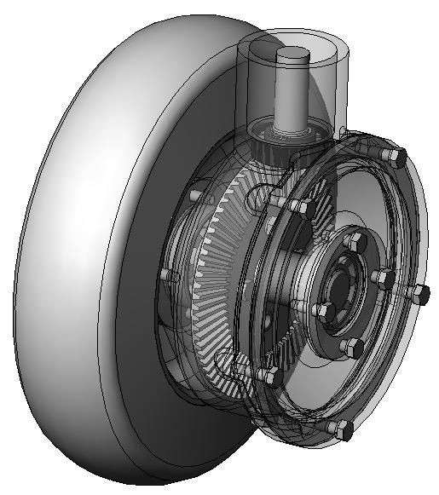

ROUE MOTRICE DE CHARIOT ELEVATEUR

Ce dossier comporte 9 pages.

CPE5AS

BTS Conception de Produits industriels CPE5AS Sous épreuve E52

CHARIOT ELEVATEUR – Roue motrice

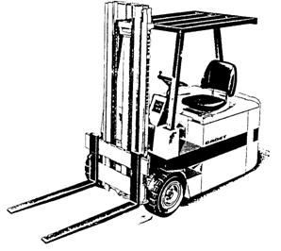PRESENTATION

Figure 1

Le chariot élévateur (figure 1), objet de cette étude, est utilisé pour la manutention et le stockage des marchandises dans des entrepôts.
Il comporte trois roues : deux situées à l’avant sont dites porteuses et la troisième, située à l’arrière, est à la fois motrice et directrice.

La propulsion est obtenue à partir d’un moteur électrique alimenté par des batteries d’accumulateurs. La puissance du moteur est transmise à la roue motrice par l’intermédiaire (figure 2) :
- d’un réducteur R1 à roues cylindriques de rapport de transmission r1 = 0,4 et de rendement η1 = 0,98 ;
- d’un renvoi d’angle réducteur R2 à engrenage conique de rapport de transmission r2 = 0,2 (denture droite, m = 2,5) et de rendement η2 = 0,98.

Y

MOTEUR ELECTRIQUE

R1
ROUE MOTRICE

X
R2

Figure 2

Page 1

BTS Conception de Produits industriels CPE5AS Sous épreuve E52

Caractéristiques mécaniques du moteur électrique :
- puissance : Pm = 2,1 kW ;
- fréquence de rotation : Nm = 1500 tr/min.

L’ensemble {moteur ; R1 ; R2} est en liaison pivot avec le châssis du chariot et est animé
d’un mouvement de rotation autour de l’axe Y par action du cariste sur le volant.

L’étude proposée se limite à la partie {Roue motrice ; R2} définie par le dessin d’ensemble
de la roue de chariot (document DT02) ainsi que les vues 3D ci-dessous.
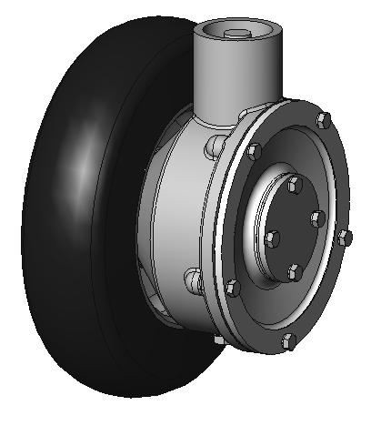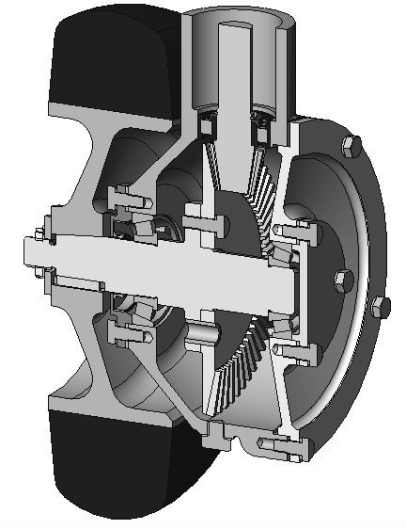
R2
ROUE MOTRICE
Y
X

Page 2

Ft14
Ft13
Ft132
Ft131
Ft122
Ft1222
Ft1221
S6
S5
S7
S4
S3

BTS Conception de Produits industriels CPE5AS Sous épreuve E52
FP1
Ft1
Ft12
Ft11
Ft121
S1
S2

MIP : MIse en Position MAP : MAintien en Position
FAST partiel de la roue de chariot
Utiliser un engrenage conique
Assurer la transmission entre l’arbre d’entrée 1 et l’axe 10
Régler la position des sommets des cônes du pignon et de la roue.
Interposition de cales de réglage au niveau des chapeaux gauche et droit 11 et 19.
Engrenage conique : pignon 1/ roue 7.
Transmettre le mouvement
Guider en rotation l’arbre d’entrée par rapport au carter.
Roulement à rouleaux cylindrique 4 + un autre palier non représenté.
Adapter les caractéristiques du mouvement.
MIP : appui plan + centrage court MAP : Vis 12
TAM : Goupille 17
Lier la roue conique
7 sur l’axe 10
Guider en rotation l’arbre de sortie par rapport au carter.
Utiliser des roulements à contact oblique
Roulements à rouleaux coniques 9 et 18
Régler la précharge axiale du montage.
Interposition de cales de réglage au niveau du chapeau roulement 6.
S’adapter à la roue
motrice
Emmanchement conique
+ clavette 21
Transmettre
et adapter
l’énergie
Supporter les
efforts
DT01
Ft2
TAM : Transmission des Actions Mécaniques

1 2 3
4 5 6 7 8

A
A B-B
Y B 1

A-A
A

2

3

4
18
5
19
B 6 B

20
7
21
24
8
22
9
23

10
40 H7 h6
62 H7
C
C
X
35 k5
72 H7
95
S
11

24 12

D D

25
13

26 14

12

E 17

16 15 13

ECHELLE
A 2 : 3

Chariot élévateur
B

CPE5AS

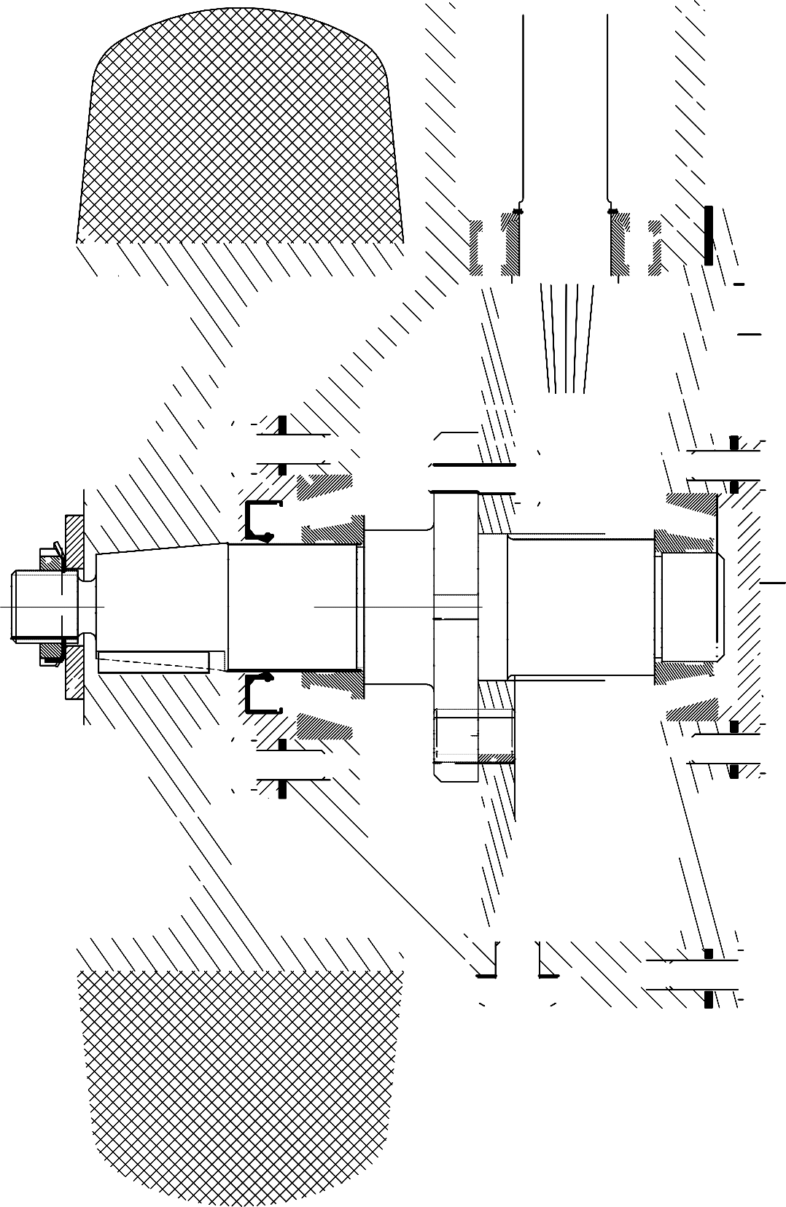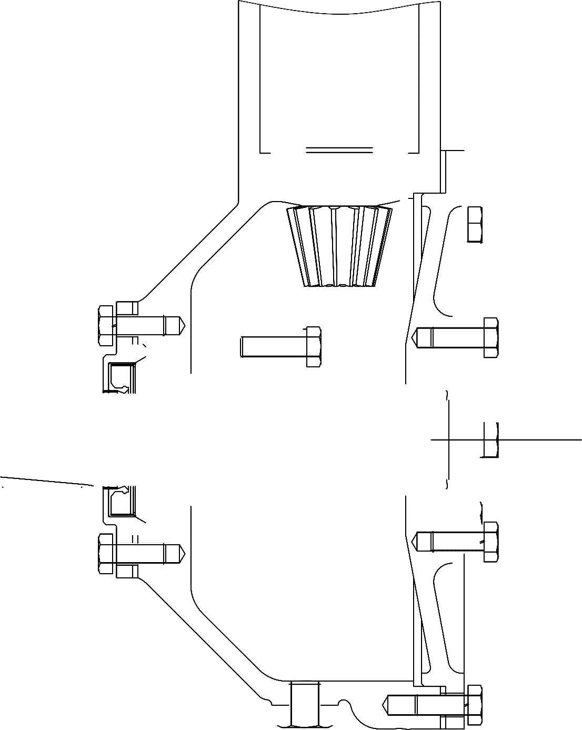F ROUE MOTRICE DT 02

A3 BTS Conception de Produits Industriels Sous épreuve U52 00

1 2 3 4

BTS Conception de Produits industriels CPE5AS Sous épreuve E52

NOMENCLATURE

26 | 1 | Roue + jante | GE360
25 | 1 | Cales de réglage
24 | 1 | Rondelle d’appui | S235
23 | 1 | Ecrou à encoches type KM, M20 × 1
22 | 1 | Rondelle frein type MB, M20
21 | 1 | Clavette parallèle, forme A, 4 × 4 × 25
20 | 1 | Joint à lèvre, type A, 35 × 52 × 7
19 | 1 | Chapeau gauche | E360
18 | 1 | Roulement à rouleaux coniques |  | FAG : 30207A
17 | 1 | Goupille élastique ISO 8752 – 15 × 20
16 | 1 | Joint circulaire, type A, 12
15 | 1 | Bouchon de fermeture G1/4
14 | 1 | Cales de réglage |  | Précision du réglage 0,05 mm
13 | 17 | Rondelle – W8
12 | 14 | Vis à tête hexagonale ISO 4014 - M 8×20 - 8-8
11 | 1 | Chapeau droit | E360
10 | 1 | Axe (arbre de sortie) | 35 Cr Mo 4
9 | 1 | Roulement à rouleaux coniques |  | FAG : 30206A
8 | 3 | Vis à tête hexagonale ISO 4014 - M 8×25 - 8-8
7 | 1 | Roue dentée conique | 35 Cr Mo 4
6 | 1 | Chapeau roulement | E360
5 | 1 | Cales de réglage |  | Précision du réglage 0,05 mm
4 | 1 | Roulement à rouleaux cylindriques |  | FAG : NJ205E.TVP2  + HJ205E
3 | 1 | Anneau élastique pour arbre, 25×1,2
2 | 1 | Carter | GE360
1 | 1 | Arbre d’entrée | 35 Cr Mo 4
Rep | Nbr | DESIGNATION | MATIERE | OBSERVATIONS

DT03

BTS Conception de Produits industriels CPE5AS Sous épreuve E52

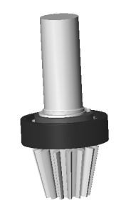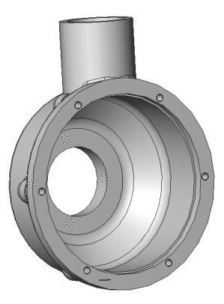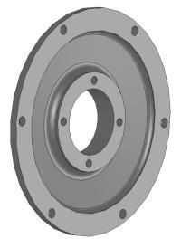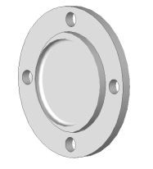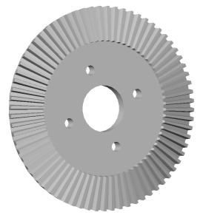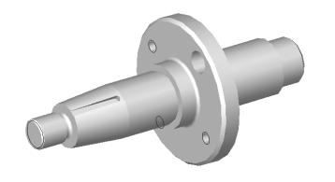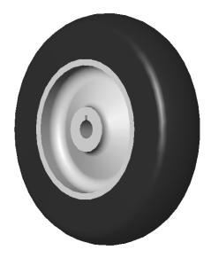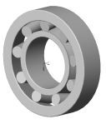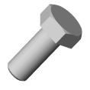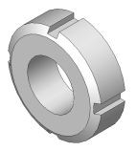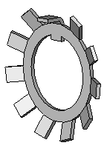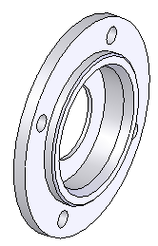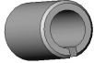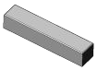GRAPHE DE CONTACT

CC
Arbre d’entrée 1

APP

Vis 12

CH CH

Vis 12

APP

APP + CC

APP + CC CH

Vis 12

Chapeau 19

CC + BU

Carter 2

CC

Chapeau roulement 6

CC APP + CC

APP

Roulement 18

BU

Clavette parallèle 21
Joint 20

CC + BU
CC + BU

Roulement 9

CH
BU

Chapeau 11

AL APP + AL CO
CC + BU

Axe 10
CC

APP + CC

Goupille élastique 17

CC
APP

Vis 8

Roue + Jante 26

APP CH

rondelle 24

APP

Ecrou 23 Roue dentée 7

LEGENDE :
APP : contact plan CC : centrage court
CL : centrage long BU : butée
AL : alignement CH : contact hélicoïdal CO : centrage conique

DT04

BTS Conception de Produits industriels CPE5AS Sous épreuve E52

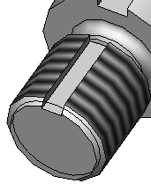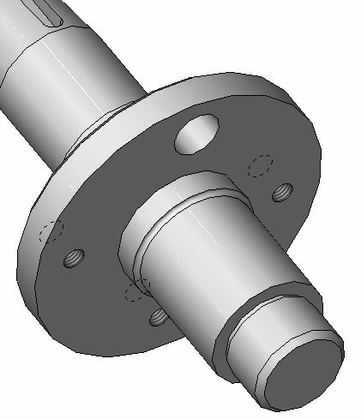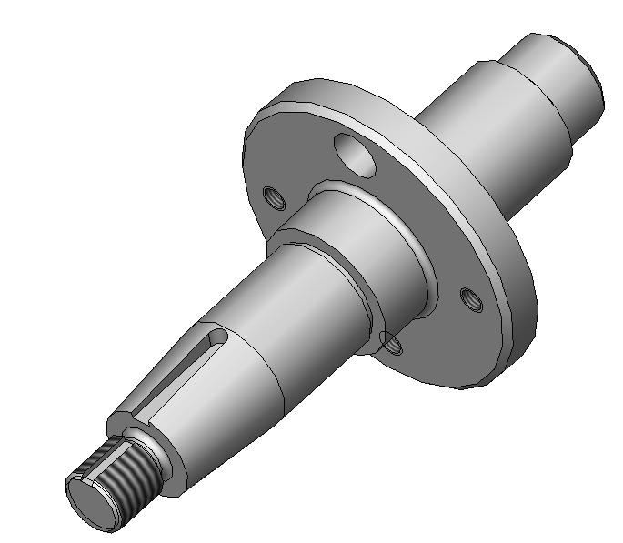Analyse des antériorités fonctionnelles et/ou de position de l’axe 10

IDENTIFICATION DES SURFACES DU MODELE Fonction Technique Assurée Surfaces ou groupes de surfaces fonctionnelles

Rep.

Première vue isométrique du modèle Guider l’axe 10 dans le carter 2
- MIP 10 X1
- CL GC1 Portées de centrage roulements 9 et 18

GC1
- BU SC2 – SC3 Arrêts axiaux X2
Lier la roue conique 7 à l’axe 10 (Ft121)
  - MIP Roue conique 7
- APP SC4 Appui roue conique 7 X3

GC16 SC15

SC2
- CC SC5 Centrage roue conique 7 X4

  - MAP Roue conique 7 GC6 Fixation Roue conique 7 X5

Entraîner en rotation Roue conique 7 / Arbre 10 SC7 Centrage goupille 17 X6

S10

S12 SC11

SC8

S9 GC6
Lier la jante 26 à l’axe 10
- MIP Jante 26
- MAP Jante 26 Garantir serrage Jante 26
SC8 Portée conique X7

S9 Dégagement appui jante 26 X8

S10 Fin de filetage X9

SC11 Portée de filetage X10

S12 Serrage Ecrou 23 X11

Deuxième vue isométrique du modèle Arrêter écrou 23 GC13 Flancs de rainure d’arrêts X12

SC7 SC4
SC5
Garantir Passage languette rondelle frein 22 S14 Fond de rainure X13

Entraîner en rotation Jante 26 / Arbre 10
- APP Clavette 21 SC15 Fond de rainure X14

- AL Clavette 21 GC16 Flancs de rainure X15

SC3

GC13

S14

feuille d’analyse préparatoire à la spécification de composants

Fonction technique assurée : MIP, MAP, passage d’autres pièces, rigidité de la pièce etc.
S = surface libre
SC = surface de contact SB = surface brute
MIP = Mise en position
G = groupe des surfaces libres
GC = groupe des surfaces de contact GB = groupe des surfaces brutes Map = Maintien en position

Caractéristiques de contact : Voir tableau rugosité, traitements
de surface

DT 05

BTS Conception de Produits industriels CPE5AS Sous épreuve E52

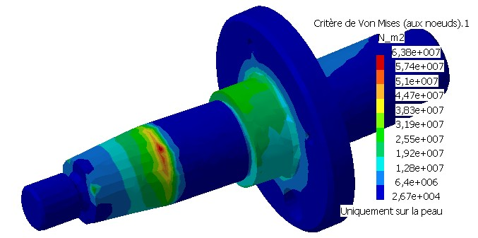
Répartition des contraintes équivalentes selon le critère de Von Mises sur l’axe 10
N/m2

Classification des familles de matériaux en fonction de leurs résistances élastiques et de leur prix (EUR/kg)
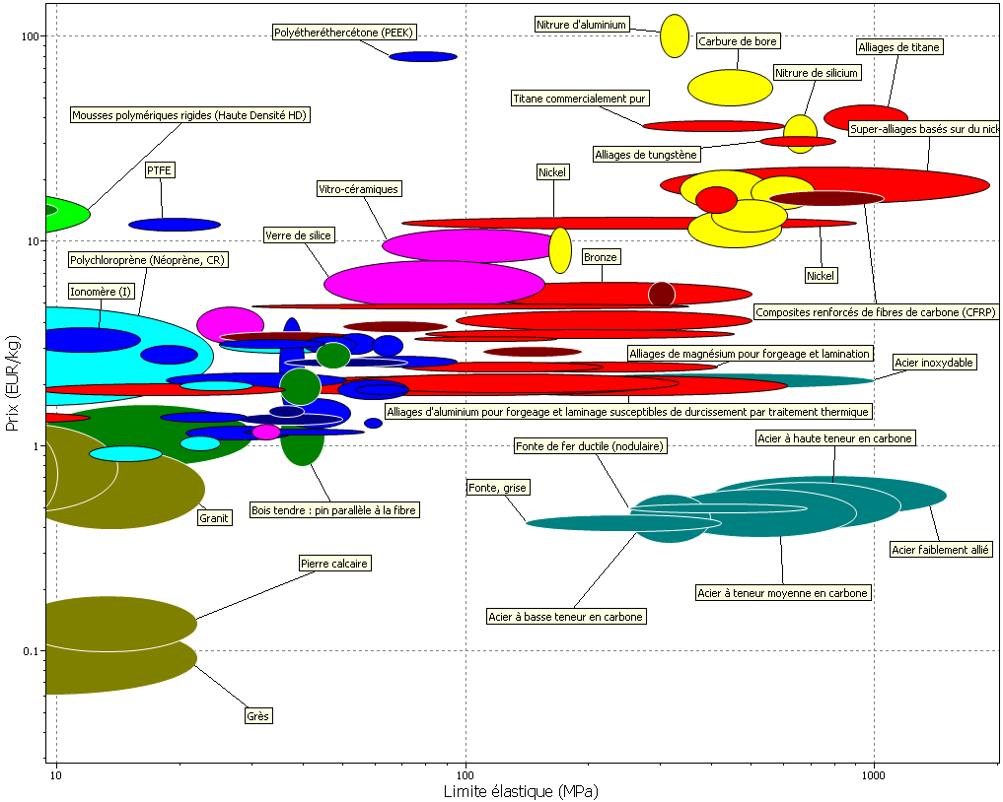
Super-alliages basés sur du nickel

DT06

BTS Conception de Produits industriels CPE5AS Sous épreuve E52

Données technico-économiques sur l’axe 10

Processus 1 : Usinage dans la masse.

Brut : lopin ∅ 95 mm, longueur 200 mm

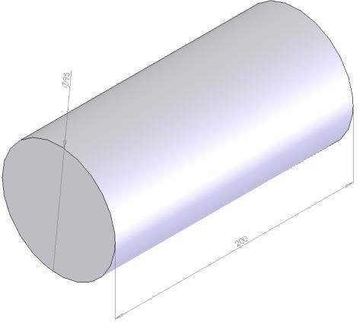
∅ 95
200

Le coût de sciage du lopin est estimé à 0,80 €. Le coût matière est de 0,7 € par kilogramme.
Matériau : 35 Cr Mo 4, masse volumique : 7,85 kg/dm3.
Usinage sur machines outils à commande numérique avec des conditions de coupes donnant un débit de copeaux moyen de : 10 000 mm3/s ;
Le taux horaire des machines utilisées est de 55 € / heure.

Processus 2 : Usinage à partir d’un brut forgé.

Brut : forgé,
Volume : 453818 mm3 environ.

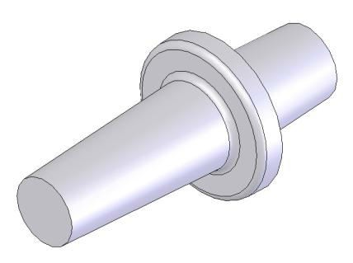
Les bruts forgés sont obtenus chez un sous-traitant. Coût prévisionnel des bruts :
  - 3000 € pour l’outillage ;
  - 8 € par brut matière comprise.

Remarque : Les deux processus ont les mêmes phases d’usinage.

DT07

BREVET DE TECHNICIEN SUPERIEUR CONCEPTION DE PRODUITS INDUSTRIELS SESSION 2014

SOUS EPREUVE E52
ANALYSE ET SPECIFICATION DE PRODUITS
DOSSIER TRAVAIL

ROUE MOTRICE DE CHARIOT ELEVATEUR

Ce dossier comporte 3 pages.

Temps conseillé :

1- Lecture du sujet, Introduction : 20 minutes 2- Analyses et réglages de la transmission : 20 minutes
3- Etude de l’axe 10 : 1 heure 20 minutes 4- Etude du chapeau de roulement 6 : 1 heure
5- Industrialisation de l’axe 10 : 1 heure

CPE5AS

BTS Conception de Produits industriels CPE5AS Travail 1/3

- Introduction (voir DT 02)

L’axe 10 (arbre de sortie) permet la transmission et l’adaptation de la puissance de l’arbre d’entrée à la roue. Cette pièce est en liaison pivot avec le carter 2 et positionne la roue dentée conique 7 dans son engrènement avec le pignon 1.
La liaison pivot est réalisée par l’intermédiaire de deux roulements à rouleaux coniques. Afin de garantir un bon fonctionnement du guidage, il faut mettre en place une précharge axiale permettant le réglage du jeu de fonctionnement. Ce réglage est effectué en agissant sur les bagues coulissantes des roulements (les bagues extérieures dans notre cas) grâce aux cales de réglages 5.
Les roues assurant la transmission entre l’arbre d’entrée 1 et l’axe 10 sont coniques. Afin d’assurer une transmission sans glissement, les sommets des roues de l’engrenage concourant doivent être confondus.

- Analyse des réglages de la transmission par engrenage conique

Objectif : Assurer les fonctions techniques :
  - Ft132 : Régler la précharge axiale du montage ;
  - Ft1222 : Régler la position des sommets des cônes du pignon et de la roue dentée conique 7.

Le réglage de la précharge du montage de roulement est assuré par les cales de réglages
5. La cote a6 correspond à la cote fonctionnelle permettant le positionnement de l’appui plan du montage du chapeau 11 sur le chapeau roulement 6, par rapport à l’appui plan du montage du chapeau roulement 6 sur le carter 2.

Question 1 : Compléter, sur le document DRep01, la chaîne unidimensionnelle de cotes,

DT01 DT02
DRep01
correspondant à la condition Ja.

Question 2 : Sur feuille de copie, expliquer comment est réalisé le réglage de la position

DT01 DT02
Feuille de copie
axiale du sommet du cône de la roue dentée 7.

- Fonctions techniques et antériorités fonctionnelles associées à l’axe 10

Objectif : Assurer la fonction technique Ft121 : Lier la roue dentée conique 7 sur l’axe 10.

Question 3 : Le document DT04 présente le graphe de contact entre les composants de la

DT01 DT02
DT04
DRep02
roue de chariot. Afin de procéder à l’analyse détaillée des spécifications de
l’axe 10, compléter le document DRep02 :
  - par la définition des composants parents et enfants de l’arbre ;
  - par l’indication des types de contacts associés, selon la terminologie définie au bas du document DRep02.

Question 4 : Mettre en évidence les renseignements liés à la fonction technique

DT01 DT02 DT04 DT05
DRep03
Ft121 : Lier la roue dentée conique 7 sur l’arbre 10 en reportant le(s) repère(s) de la feuille d’analyse (Document DT05) sur la ou les cotes et sur le(s) tolérancement(s) géométrique(s) associés du dessin de définition (Document DRep03). Prendre modèle sur l’exemple qui illustre la fonction
« Guider l’axe 10 dans le carter 2 ».

Question 5 : Interpréter la spécification de perpendicularité sur le document

DT01 DT02 DT04 DT05
DRep03 DRep04
réponse DRep04.

BTS Conception de Produits industriels CPE5AS Travail 2/3

Objectif : Détermination de l’implication de la tolérance de perpendicularité dans le positionnement radial du sommet du cône de la roue dentée 7.

A partir des documents DT02 et DT05, et sur le document DRep05 :

Question 6 : À partir de la zone de tolérance de perpendicularité de SC4 par rapport à GC1

DT01 DT02
DT04 DT05
DRep05
représentée sur le document DRep05, tracer (en rouge) les deux positions angulaires extrêmes du plan d’appui SC4 (en projection dans le plan de la feuille du document réponse) par rapport à GC1.

Question 7 : Tracer (en bleu) la zone (en projection dans le plan de la feuille du document

DT01 DT02
DT04 DT05
DRep05
réponse) d’évolution du sommet du cône S en fonction du défaut de perpendicularité.

Question 8 : Exprimer de façon littérale, le déplacement radial suivant y du point S (en

DT01 DT02
DT04 DT05
DRep05
projection dans le plan de la feuille du document réponse) en fonction des paramètres t0, l et d. Compléter le cadre réponse du document DRep 05.

Question 9 : Calculer la valeur de la tolérance de perpendicularité t0 pour une valeur de

DT01 DT02
DT04 DT05
DRep05
déplacement radial suivant y du point S de 0,01 mm. Compléter le document DRep 05.

- Fonctions techniques et antériorités fonctionnelles associées au chapeau de roulement 6

Objectifs : Assurer les fonctions techniques :
  - Ft131 : Utiliser des roulements à contact oblique ;
  - Ft132 : Régler la précharge axiale du montage ainsi que la position du sommet du cône de la roue dentée conique 7 ;
  - Ft1222 : Régler la position des sommets des cônes du pignon et de la roue.

Le chapeau de roulement 6 est impliqué dans le positionnement radial du roulement 9, participe au réglage de la précharge du montage de roulements et intervient dans le réglage de la transmission par engrenage.

Question 10 : Reporter sur le dessin de définition partiel du chapeau roulement (document

DT01 DT02
DT04
DRep07 DRep06
DRep06), les spécifications relatives aux fonctions techniques correspondantes à la fonction : lier le chapeau roulement 6 sur le carter 2 définie sur le document DRep07.

Question 11 : Compléter le tableau d’analyse des antériorités fonctionnelles et/ou de

DT01 DT02
DT04
DRep07
position chapeau roulement 6 (document DRep07), pour les fonctions techniques correspondantes à l’assemblage du chapeau 11 sur le chapeau roulement 6 suivantes :
    - Lier le chapeau 11 au chapeau roulement 6 ;
    - Assurer la position radiale du roulement 9 ;
    - Assurer le réglage de la précharge du montage de roulement correspondant à la cote fonctionnelle a6 de la chaîne de cotes unidirectionnelle du jeu ja.

BTS Conception de Produits industriels CPE5AS Travail 3/3

- Industrialisation de l’axe 10

Objectifs : Assurer la fonction technique Ft2 : Supporter les efforts, pour l’axe 10.

  - Les contraintes de Von Mises sur l’axe 10 sont données sur document DT06 ;
  - On prend pour cette pièce un coefficient de sécurité de 8, pour englober les contraintes maxi qui pourraient apparaître en cas de chocs (passage sur un obstacle par exemple) et les contraintes alternées dues au phénomène de fatigue.

Question 12 : À partir de la classification des familles de matériaux en fonction de leur

DT01 DT02
DT03 DT06
Feuille de copie
résistance élastique et de leur prix (EUR/kg) (document DT06), et en prenant comme critère la limite élastique et une recherche du prix minimum, choisir un famille de matériau pour l’axe 10.

Question 13 : À partir de la désignation de l’axe 10 (document DT03), donner sur feuille de

DT01 DT02
DT03 DT06
Feuille de copie
copie, la famille de ce matériau, et justifier ce choix.

Objectifs : Choisir un procédé d’obtention de l’axe 10.

Actuellement l’axe 10 est usiné dans la masse (processus 1, document DT07). En vue d’une augmentation de la production, on envisage un deuxième procédé pour l’obtention du brut : le forgeage. Le but de cette partie est de déterminer à partir de quel nombre de pièces produites le processus 2 découlant du nouveau procédé est rentable.

Question 14 : À partir des documents DT07, déterminer sur le document DRep08 :

DT01 DT02
DT07
DRep08
- le volume du lopin du processus 1 ;
- le volume supplémentaire de copeaux à usiner dans le cas du processus 1 par rapport au processus 2.

Question 15 : À l’aide des données économiques fournies (document DT07), déterminer

DT01 DT02
DT07
DRep08
sur le document DRep08, le coût d’obtention de l’ébauche du processus 1 par rapport au processus 2, du fait de la différence de brut (quantité de matière, sciage, usinage supplémentaire).

Question 16 : Déterminer graphiquement à partir du graphique Coût/Quantité, sur le

DT01 DT02 DT07
DRep08
document DRep08, le seuil de rentabilité, en nombre de pièces, du processus 2 par rapport au processus 1.

BREVET DE TECHNICIEN SUPERIEUR CONCEPTION DE PRODUITS INDUSTRIELS SESSION 2014

SOUS EPREUVE E52
ANALYSE ET SPECIFICATION DE PRODUITS
DOSSIER REPONSE

ROUE MOTRICE DE CHARIOT ELEVATEUR

Ce dossier comporte 8 pages.

CPE5AS

BTS Conception de produits industriels
CPE5AS
Sous épreuve E52

25 19
20 26 21
24 22
23 10 18

17 4
Cadre de tracé de la chaîne de cotes

16

1
15

2

3
a6

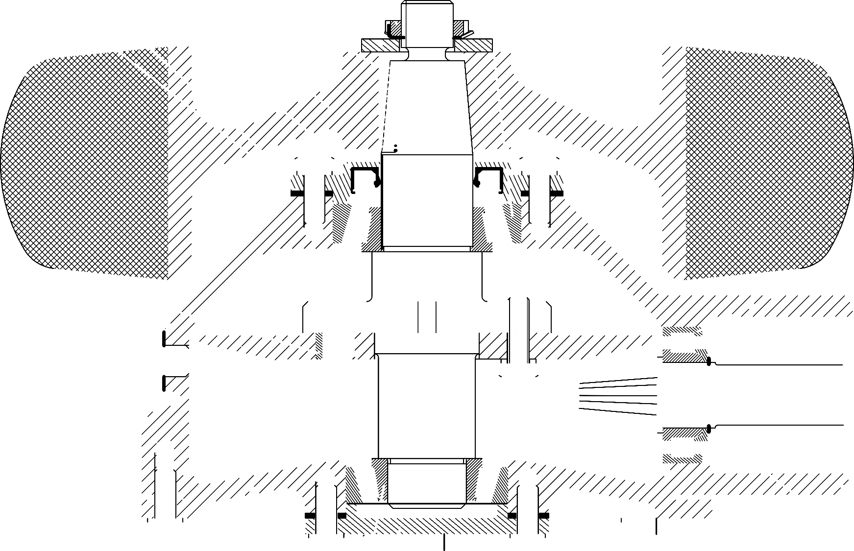7 6 14
Ja
DRep 01
13 12 9 11

BTS Conception de Produits industriels
CPE5AS
Sous épreuve E52

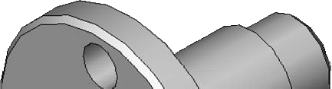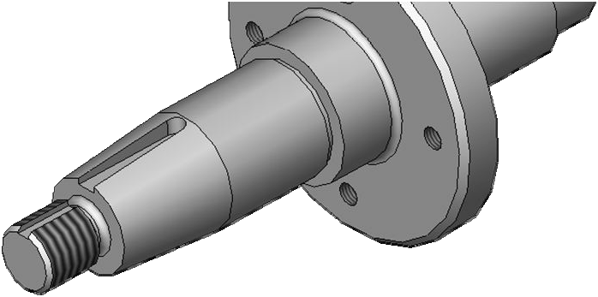
Graphe de contact hiérarchisé
Référence (s) Composant(s) parents(s)
Types de contact

AXE (10)
Référence (s) Composant(s) enfant(s)
Types de contact

APP : contact plan – CL : centrage long – CC : centrage court – AL : alignement BU : butée – CH : Contact hélicoïdal – PA : passage libre – CO : centrage conique

RAPPEL :
  - Composants parents : composants qui participent directement à la mise en position du composant étudié (ils l’orientent et le positionnent dans le mécanisme).
DRep 02
- Composants enfants : composants positionnés et/ou orientés directement par le composant étudié.

1 2 3
4 5 6 7 8

A A
31

tp G

tp A-B C

3×M8 6H

73
tp C

B

8

to D
to A-B

D
 | tp |  | D | E | F
 | tf

B

tp A-B X2
 | to | A

Ra 3.2
Ra 0.8
AC
A

Ra 3.2
B Ra 0.8
AC
tp C

C C
M 20 6g
32,45
10°
35 k5 E
95
40 h7
E
30 k5 E

A X1

G C

 | tp | A-B | C

D
X1
 | tp | D | E

X2

F

79

tf CZ

E
X1
12

Ra 6.3
D

sauf indication

tp G H
Tolérances générales ISO 2768 mK

6 t / 2 E

F

A-A

tp G H

t : tolérance dimensionnelle tf : tolérance de forme
to : tolérance d'orientation tp : tolérance de position
ECHELLE 1 : 1

A3

CPE5AS

Axe 10

BTS CPI U 52

CPE5AS

DRep 03

00

1 2 3 4

CPE5AS
DRep 04
BTS Conception de Produits industriels Sous épreuve E52

TOLERANCEMENT NORMALISE | Analyse d’une spécification par zone de tolérance
Symbole de la spécification | Eléments non Idéaux |  | Eléments Idéaux
Type de spécification  Forme Orientation  Position Battement  . . . . . . . . . . . . . . . | Elément(s) tolérancé(s) | Elément(s) de référence | Référence(s) spécifiée(s) | Zone de tolérance
Condition de conformité :  L’élément tolérancé doit se situer tout entier dans la zone de tolérance. | unique groupe | unique multiples | simple commune  système | simple composée | Contraintes  orientation et/ou position par rapport à  la référence spécifiée
Schéma
extrait du dessin de définition

BTS Conception de Produits industriels Sous épreuve U52
CPE5AS

to
to/2
31

Centrage cylindrique SC5
Expression littérale du déplacement radial Dr du point S en fonction de to, l et d

Valeur de to pour un déplacement radial de Dr = 0.01 mm

Y

GC1
d = 95mm
40
DROITE A-B S
X

l = 24mm

SC2 PLAN C
DRep 05

Zone de tolérance
de perpendicularité Plan d'appui SC4

ATTENTION : Pour une meilleure compréhension, les dimensions d, l et to ne sont pas représentées à la même échelle

A A-A

A

Ech 1 : 2
Chapeau Roulement 6

CPE5AS

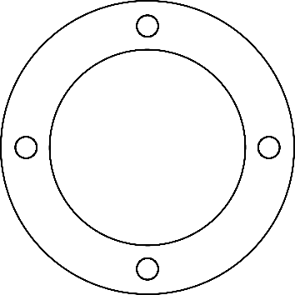
DRep 06

A4 BTS Conception de Produits Industriels Sous épreuve U 52

BTS Conception de Produits industriels CPE5AS Sous épreuve E52

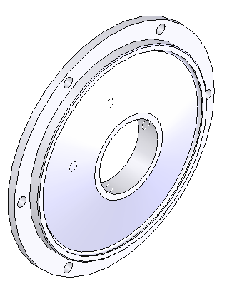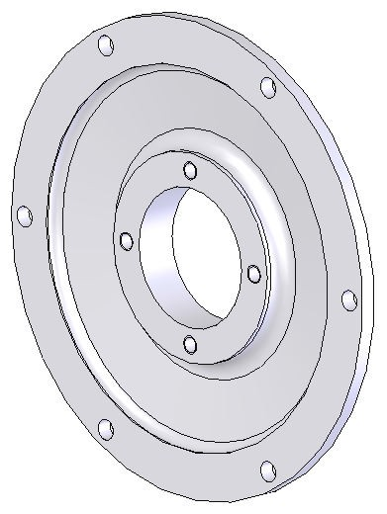Analyse des antériorités fonctionnelles et/ou de position du chapeau roulement 6 Antériorités Caractéristiques

Rep.

IDENTIFICATION DES SURFACES DU MODELE
Fonction Technique Assurée Surfaces ou groupes de
surfaces fonctionnelles
Primaire Secondaire Tertiaire Intrinsèques De Contact

Première vue isométrique du modèle Lier le chapeau roulement 6 au
carter 2
- MIP Chapeau roulement 6

SC1
- APP SC1 Appui carter 2 planéité
- CC SC2 Centrage carter 2 SC1 ⊥ ∅ portée

SC2
- MAP Chapeau roulement 6
G3 Passage vis de fixation12
SC1 ⊥ SC2 distance ∅ de répartitions, nombre, ∅
alésages

SC4 Appui rondelle 13 SC1 distance

Lier le chapeau droit 11 au chapeau roulement 6

G3

SC7

SC6

Assurer la position radiale du roulement 9

GC5

Assurer le réglage de la précharge du montage de roulements

SC4

Feuille d’analyse préparatoire à la spécification de composants

Fonction technique assurée : MIP, MAP, passage d’autres pièces, rigidité de la pièce etc.
S = surface libre
SC = surface de contact SB = surface brute
MIP = Mise en position
G = groupe des surfaces libres
GC = groupe des surfaces de contact GB = groupe des surfaces brutes MAP = Maintien en position

Caractéristiques intrinsèques : spécifications de forme, Diamètre,
distance interne dans le groupe

Caractéristiques de contact : Voir tableau rugosité, traitements
de surface

CPE5AS

DRep 07

CHOIX D’UN PROCESSUS D’OBTENTION DE L’AXE 10

Question 14

Volume du lopin du processus 1 :

Volume de copeaux supplémentaires à usiner dans le cas du processus 1 par rapport au processus 2 :

Question 15

Coût d’obtention de l’ébauche du processus 1 par rapport au processus 2 :

Question 16
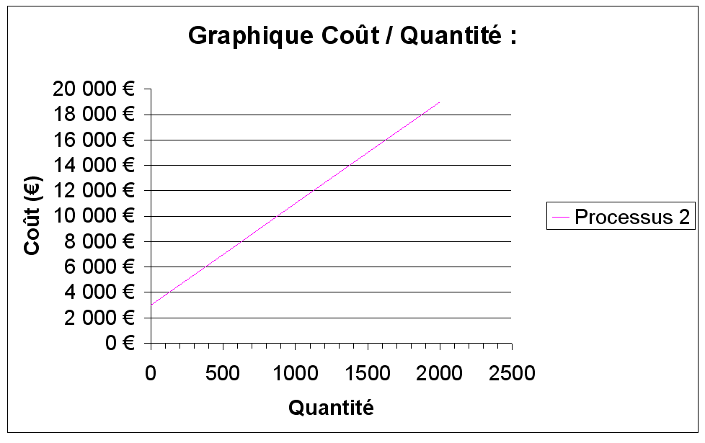

Seuil de rentabilité en nombre de pièces du processus 2 par rapport au processus 1 :

CPE5AS
DRep 08

